Problemes de selectivitat de Mates Aplicades on han aparegut paràboles.
Problema de selectivitat de setembre de 2008 de mates aplicades a les CS (sèrie 4, qüestió 4).
La gràfica següent representa una funció polinòmica de segon grau (paràbola).
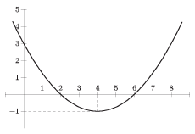
- Trobeu el vèrtex de la paràbola i les interseccions amb els eixos.
- Determineu l’equació de la paràbola.
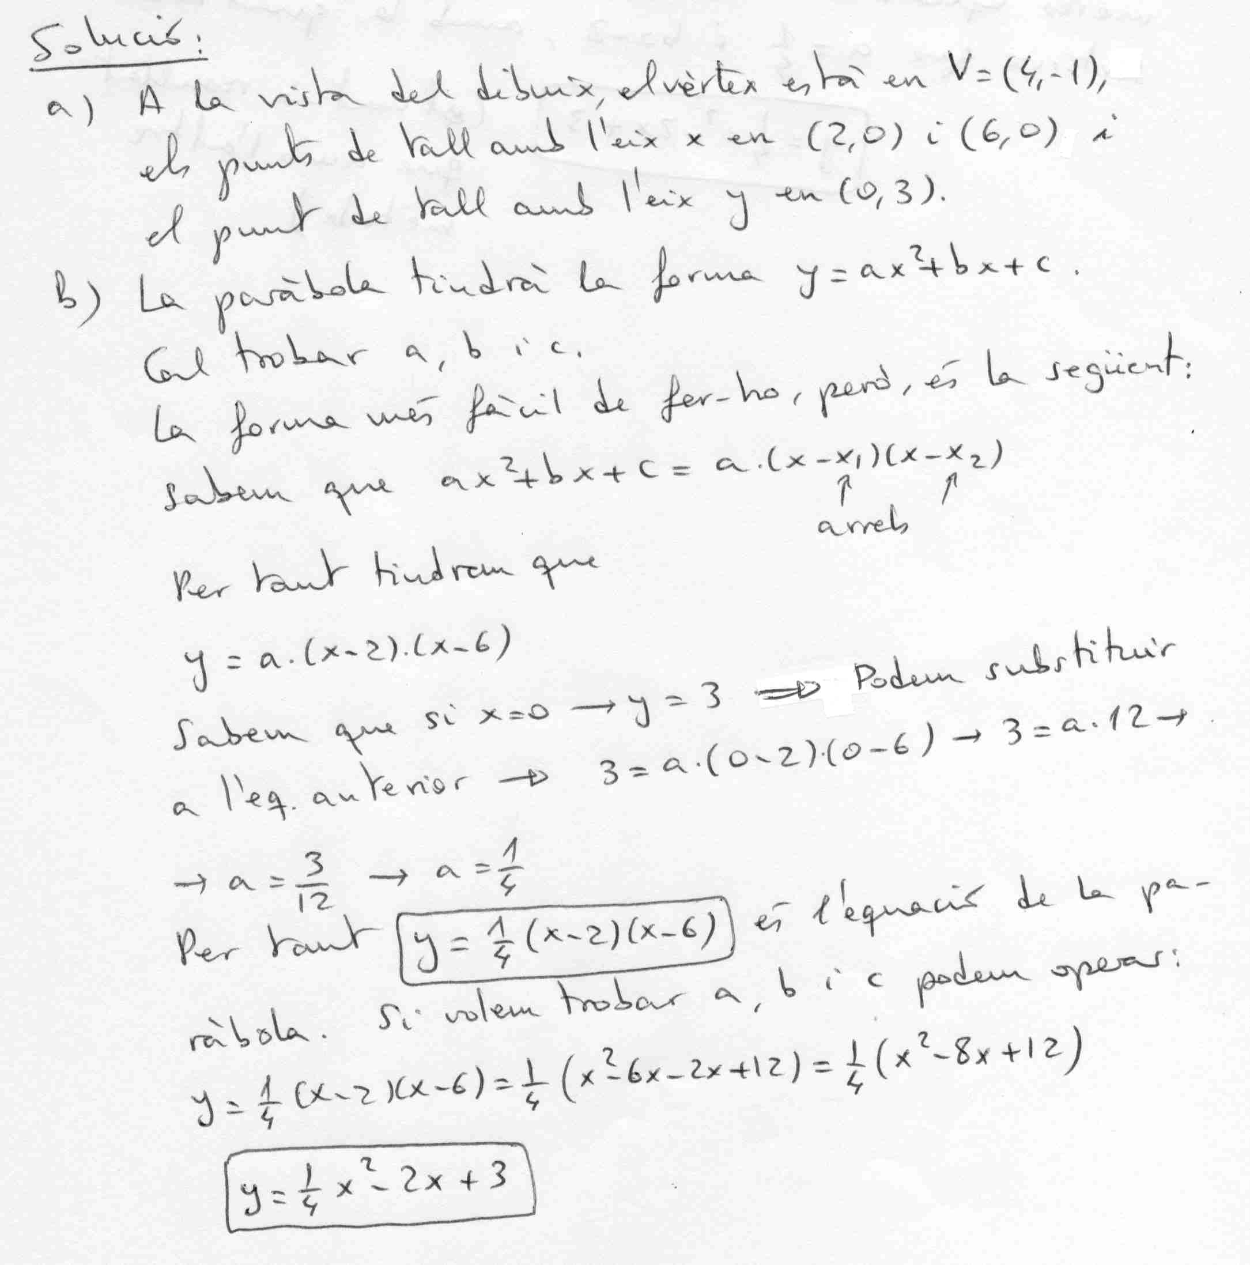
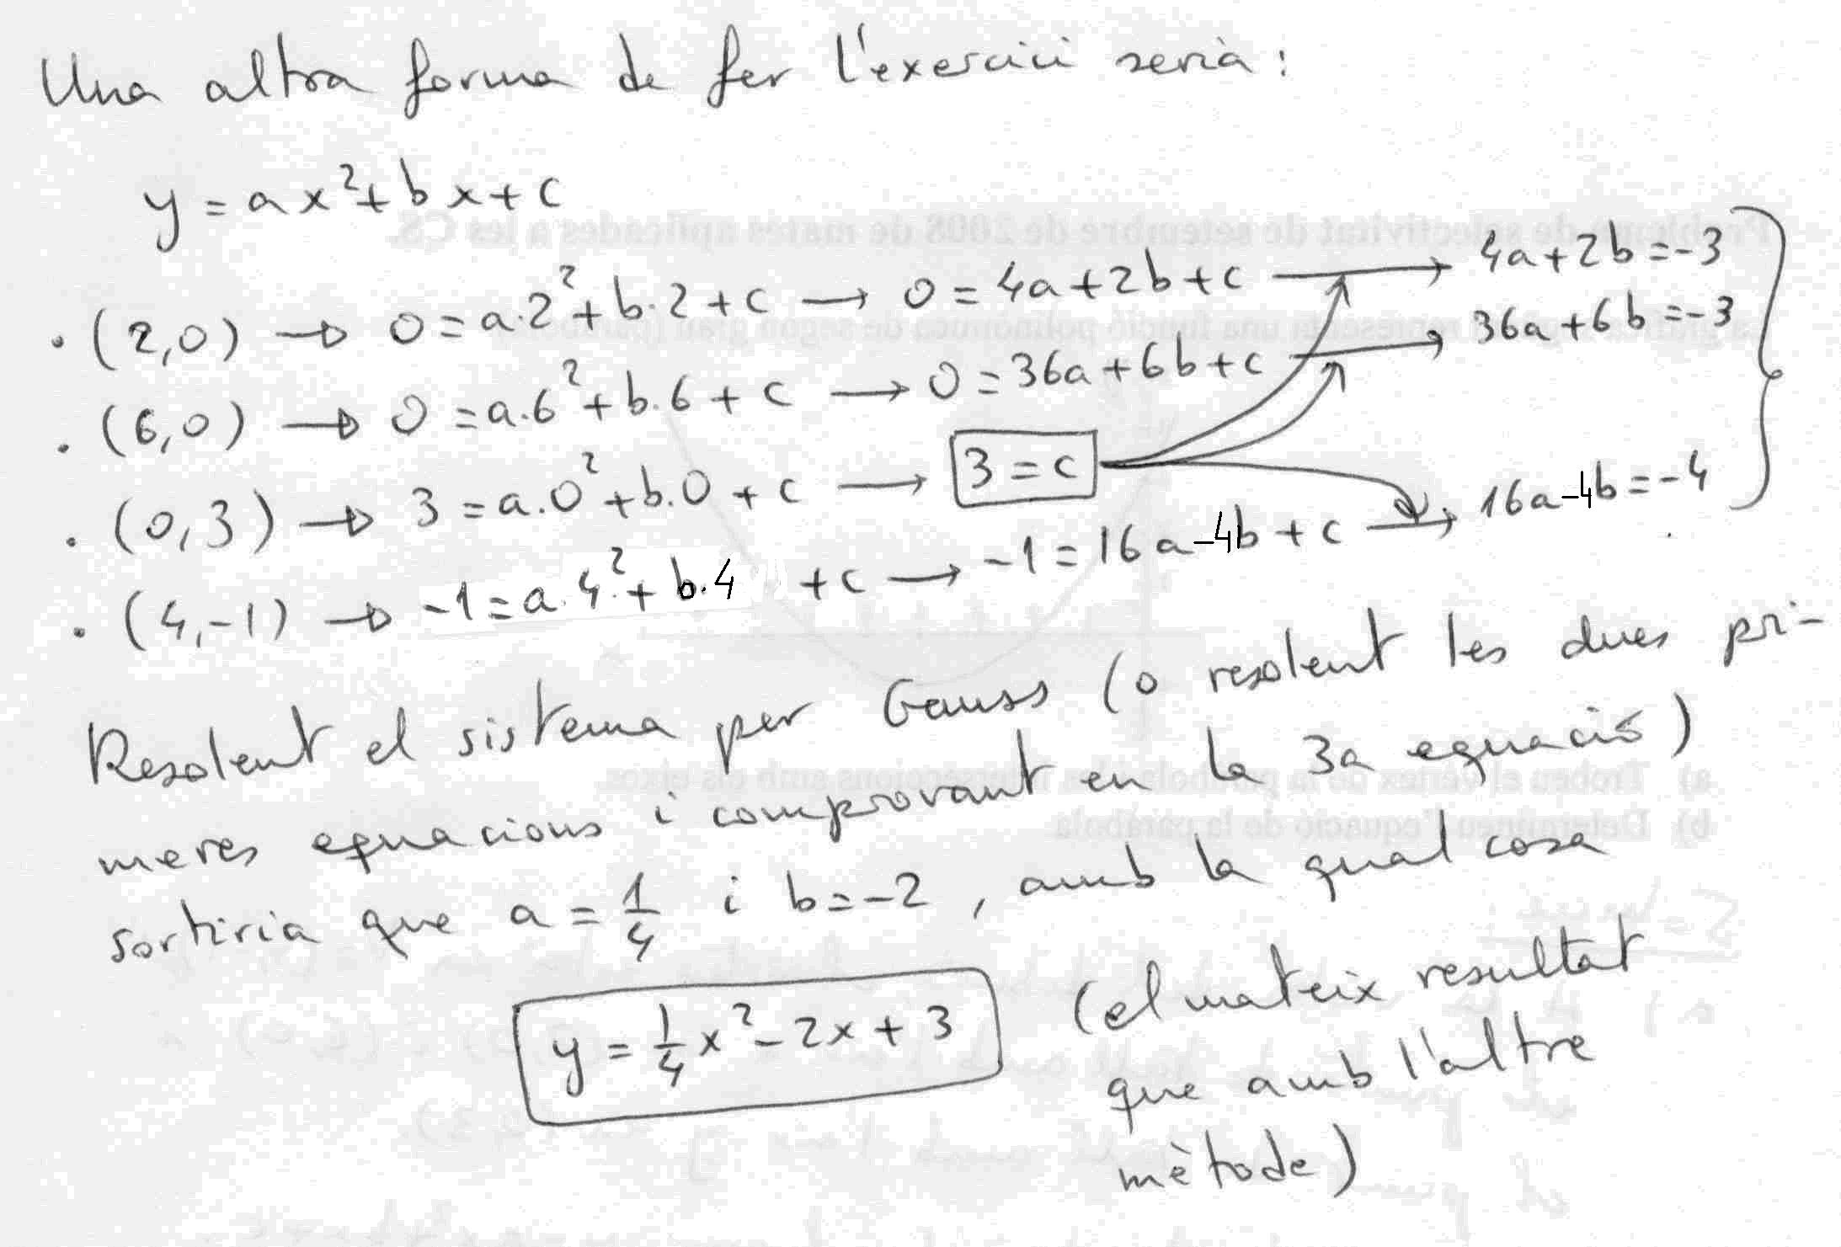
Problema de selectivitat de juny de 2008 de mates aplicades a les CS (sèrie 5, qüestió 4).

Una fàbrica de televisors ven cada aparell a 300 €. Les despeses derivades de fabricar x televisors són D(x) = 200x + x², en què 0 ≤ x ≤ 80.
- Suposant que es venen tots els televisors que es fabriquen, trobeu la funció dels beneficis que s’obtenen després de fabricar i vendre x televisors.
- Determineu el nombre d’aparells que convé fabricar per a obtenir el benefici màxim, i també quin és aquest benefici màxim.
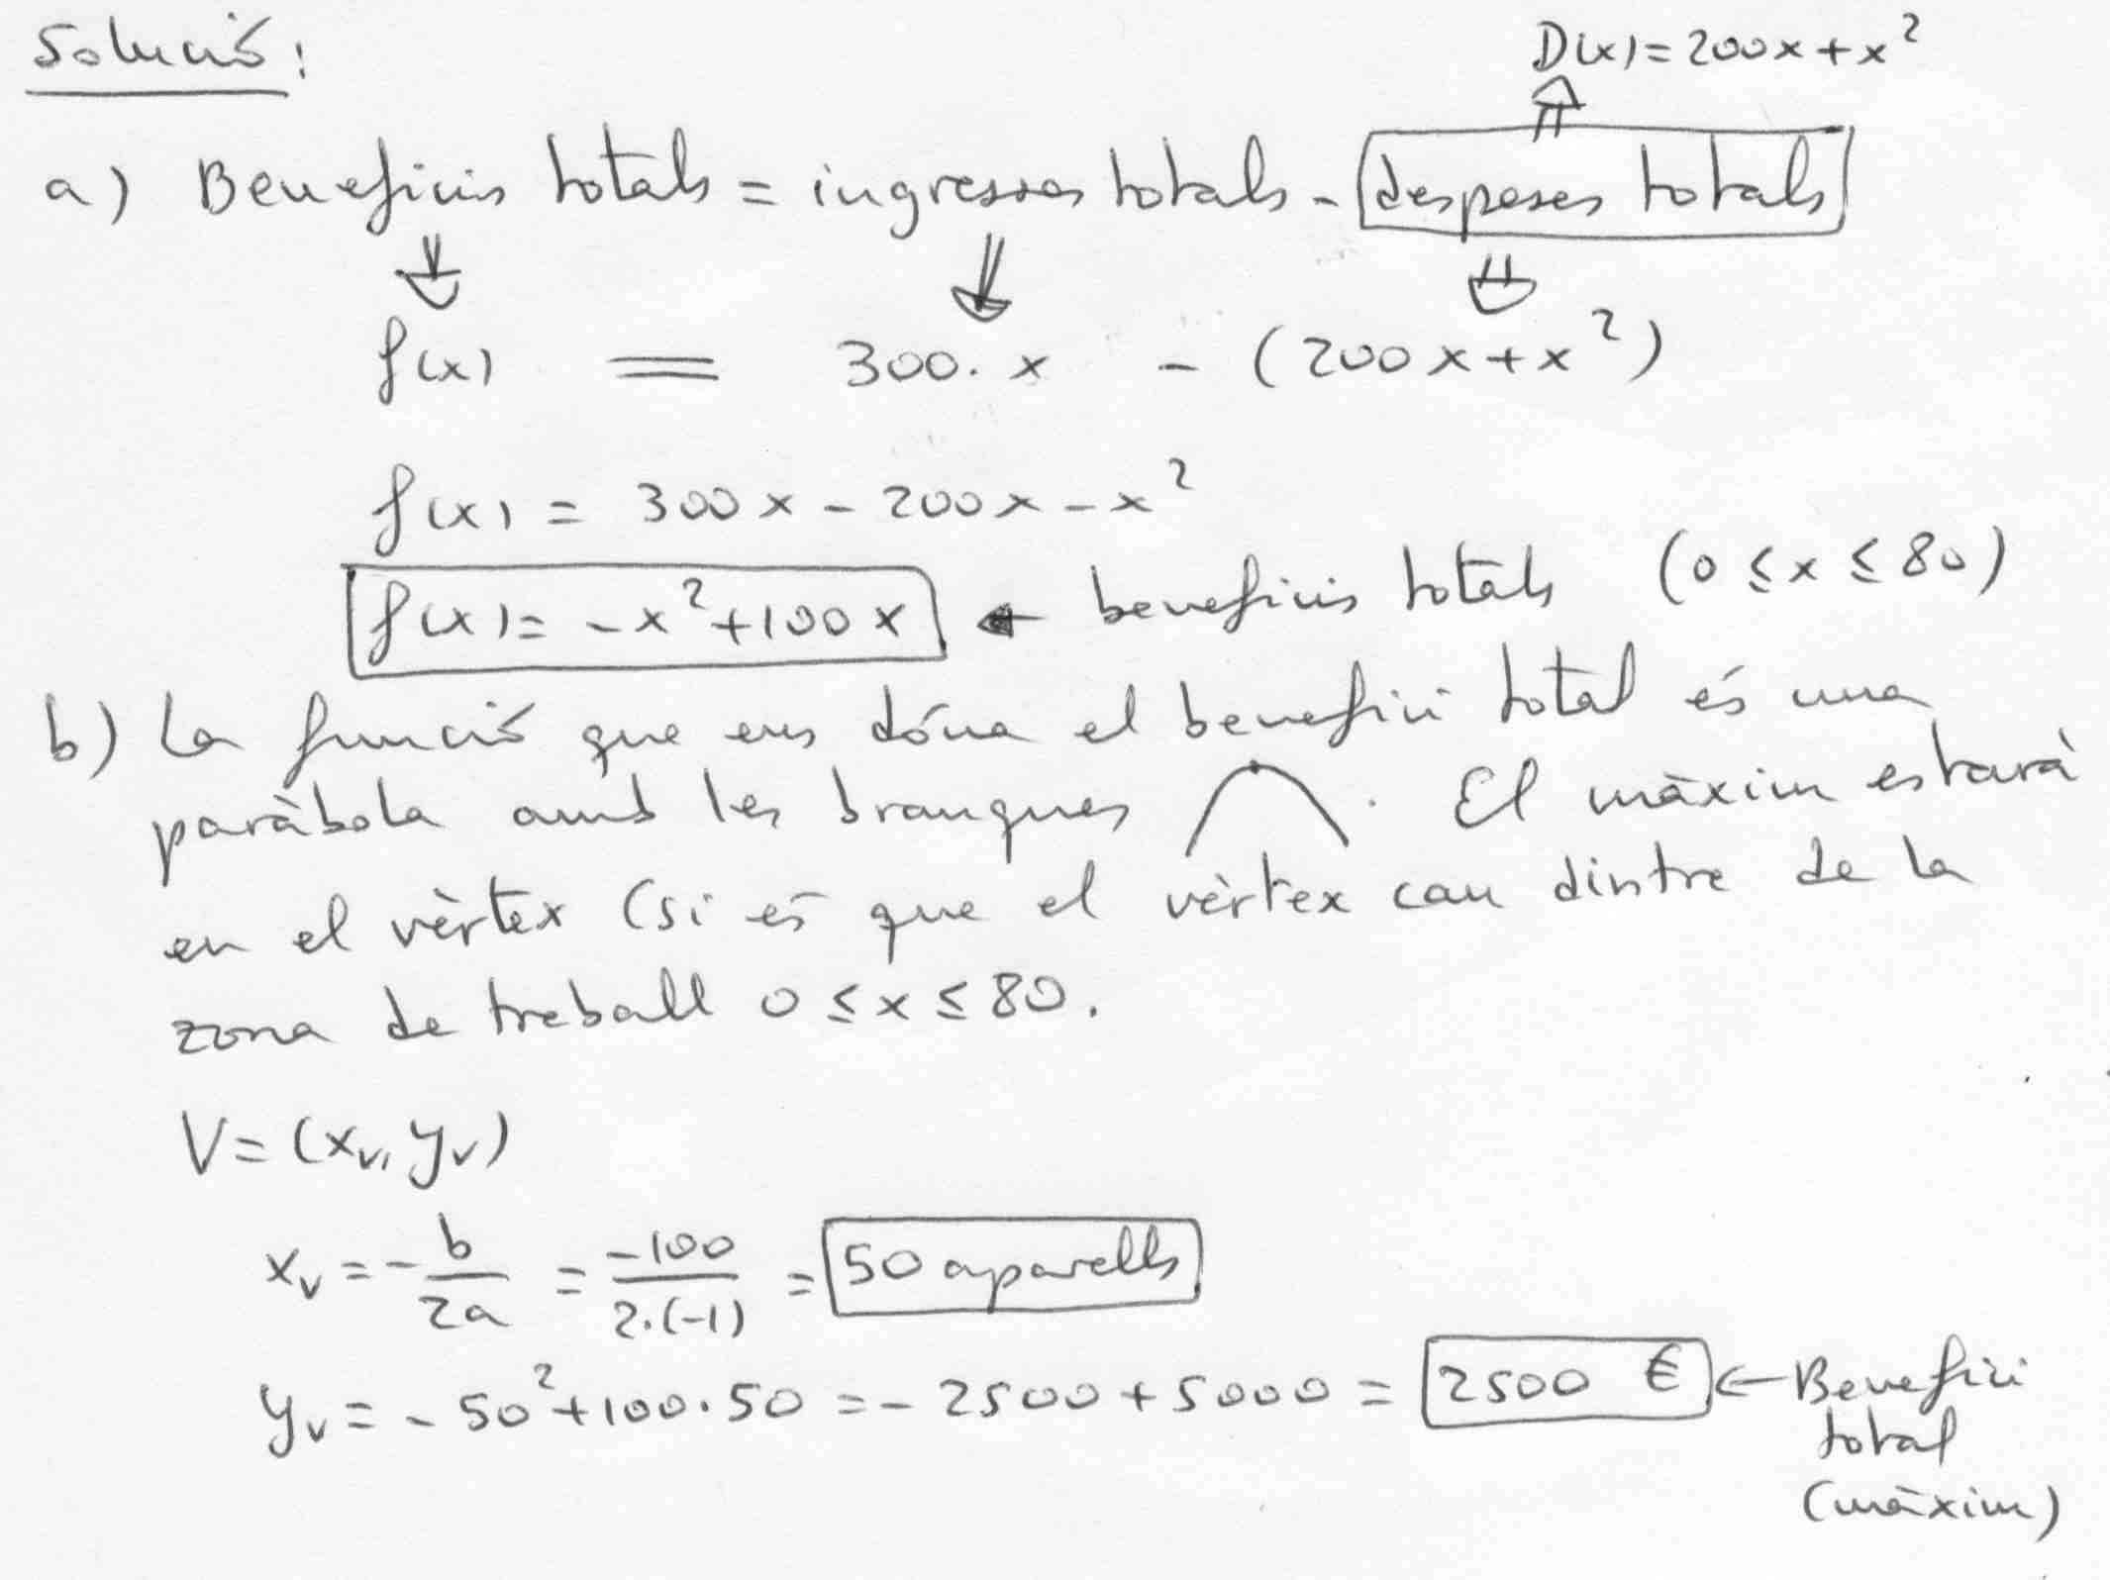

Problema de selectivitat de setembre de 2009 de mates aplicades a les CS (sèrie 1, problema 6).

La taxa d’inflació interanual d’un país determinat durant l’any 2008 expressada en punts percentuals, i(t), es pot aproximar mitjançant la funció
amb 1 ≤ t ≤ 12
en què t és el temps en mesos des del començament de l’any i t = 1 és el mes de gener.
- Trobeu en quins mesos la taxa d’inflació interanual és de 3 punts percentuals.
- Trobeu en quins mesos la taxa d’inflació és decreixent i en quins mesos és creixent.
- Trobeu en quin mes la taxa assoleix el valor mínim i calculeu aquest valor.
- Feu un esbós de la gràfica d’aquesta funció.
- Trobeu en quin mes la taxa assoleix el valor màxim i calculeu aquest valor.

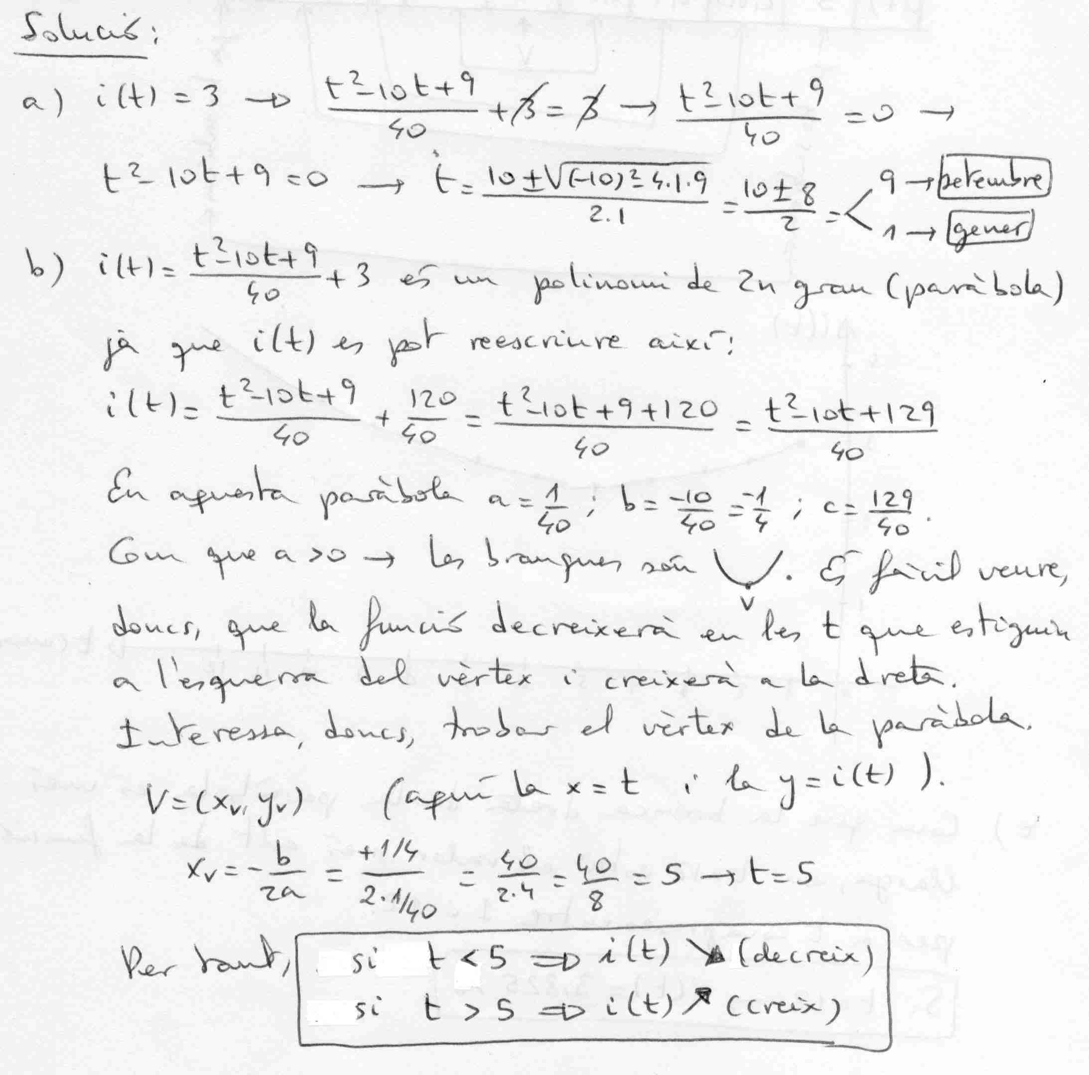
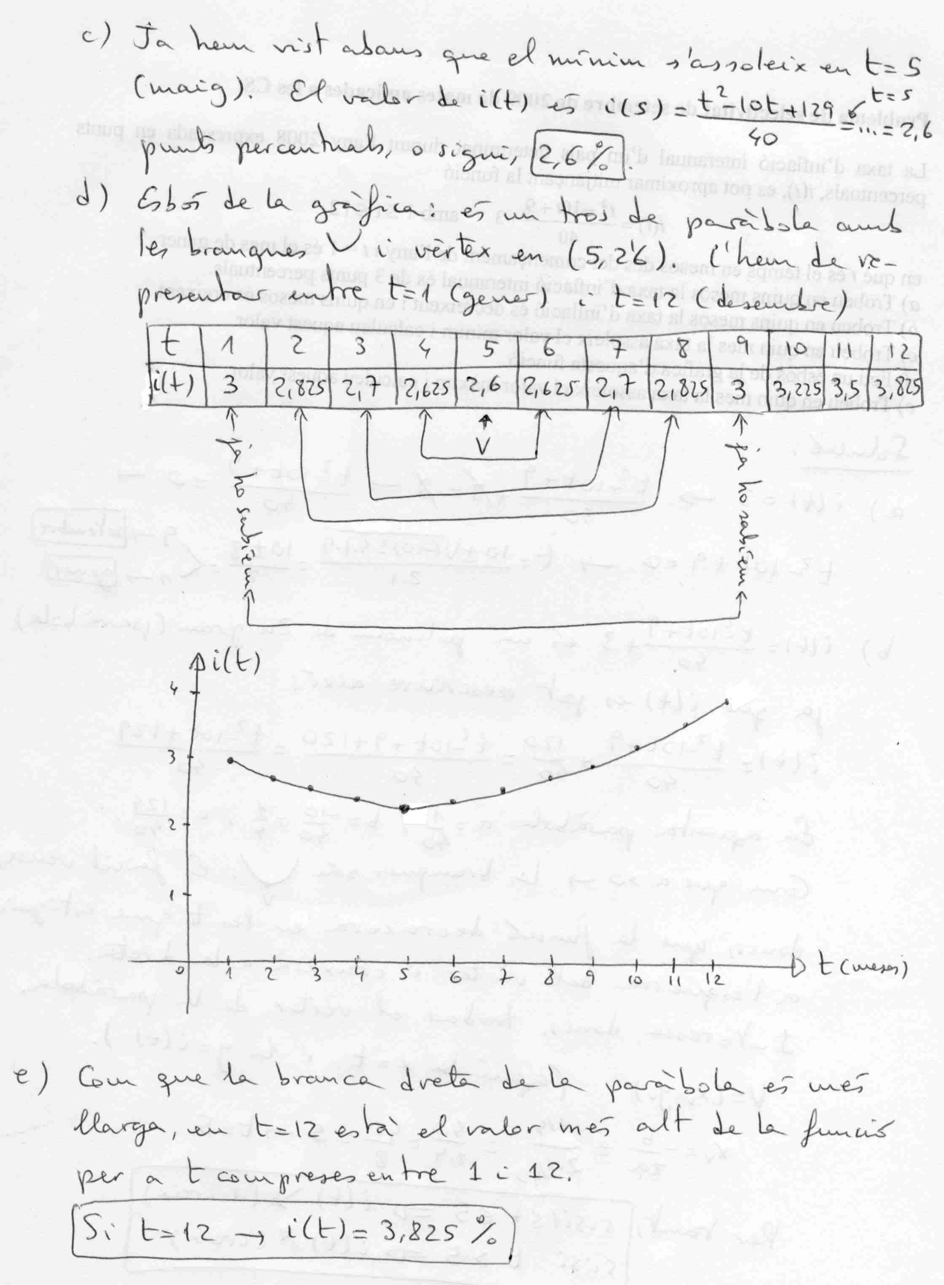

Problema de selectivitat de juny de 2010 de mates aplicades a les CS (sèrie 4, pregunta 6).
En una explotació ramadera es declara una epidèmia, i els veterinaris preveuen que la propagació d’aquesta seguirà la funció f (x) = –2x² + 48x + 162, en què x representa el nombre de setmanes que han transcorregut des del moment de la declaració de l’epidèmia, i f (x) indica el nombre d’animals afectats.
- Quants animals hi ha afectats en el moment de declarar-se l’epidèmia? Quantes setmanes durarà l’epidèmia fins al moment en què ja no quedi cap animal afectat?
- Indiqueu quin serà el nombre màxim d’animals afectats, i en quina setmana es produirà.

Passos per solucionar el problema:
- En el moment de declarar-se l’epidèmia no ha transcorregut cap setmana, és a dir, t=0. Si posem t=0 en la fórmula ens dóna f(x)=162 animals. Per tant, 162 animals. Per respondre a la segona pregunta cal posar un 0 en la f(x). Per tant, cal resoldre l’equació
–2x² + 48x + 162=0,
que és de 2n grau i es fa amb la famosa fórmula. Surten com a solucions x=-3 (no té sentit) i x=27 setmanes. La solució és x=27 setmanes.
- El nombre màxim d’animals afectats serà la x per a la qual la y (o sigui, la f(x)) és màxima. Com que la f(x) és una paràbola amb les branques cap avall, el màxim es prendrà quan la x=x_{v} (la x del vèrtex). Recordem que x_{v}=-b/(2a)=...=12. Per tant, quan hagin transcorregut 12 setmanes el nombre d’animals afectats serà màxim. El nombre d’animals afectats s’obtindrà substituint x=12 en f(x)= –2x² + 48x + 162=0=...=450 animals afectats.

Problema de selectivitat de setembre de 2010 de mates aplicades a les CS (sèrie 2, pregunta 3).

Un fons d’inversions posa en marxa un producte financer que aporta un benefici de R(x) euros en fer una inversió de x centenars d’euros, segons la funció R(x) = –0,01x² + 4x + 20.
- Calculeu quina inversió produeix més beneficis.
- Calculeu el tant per cent de benefici que s’obtindrà amb una inversió de 1000 €, i el que s’obtindrà amb una de 10000 €.

Passos per solucionar el problema:

- La funció que ens dóna els beneficis és una paràbola amb les branques cap avall, per tant, el màxim s’obtindrà en la x_{v} (x del vèrtex). x_{v}=-b/(2a)=...=200. Per tant, com que les unitats són centenars d’euros, la solució és que per a 200·100=20000 € el benefici és màxim.
- Amb 1000 euros haurem de posar x=10 a la fórmula, ja que en ella les unitats són centenars d’euros (1000:100=10). Fent els càlculs surt que el benefici és 59 €. Per tant, 59/1000=0,059=5,9%. Per a 10000€ posaríem 100 a la fórmula, ja que 10000:100=100 (centenars d’euros). Substituint surt que el benefici seria de 320€. Per tant, 320/10000=0,032=3,2%.

Problema de selectivitat de juny de 2011 de mates aplicades a les CS (sèrie 1, pregunta 5).
Una empresa que fabrica bicicletes ven la totalitat de la producció. Anomenarem x el nombre de bicicletes que fabrica mensualment. Els costos mensuals de producció, en euros, segueixen la funció C(x)=180x+12000. La venda de les bicicletes li reporta uns ingressos que segueixen la funció I(x)=$\text{500}x−\frac{1}{2}x^{2}$. Els beneficis de l’empresa són, lògicament, la diferència entre ingressos i costos.
- En quin interval cal situar la producció per a no perdre diners?
- Quantes bicicletes ha de produir mensualment l’empresa per a obtenir el benefici màxim? En aquest cas, quant guanya per cada bicicleta?

Passos per obtenir la solució
- Els beneficis seran la diferència entre ingressos i costos: B(x)=I(x)-C(x)=...= $−\frac{1}{2}x^{2}+\text{320}x−\text{12000}$. Si no volem tenir pèrdues volem que els beneficis siguin majors o iguals que 0. La fórmula dels beneficis correspon a una paràbola amb les branques cap avall. Si trobem els punts de tall amb l’eix x (igualant a 0 la seva fórmula) s’obté x=40 o x=600. El dibuix dels beneficis seria aquest:
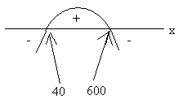
Per tant, l’interval on no es perden diners és x∈[40,600] bicicletes, és a dir, produint entre 400 i 600 bicicletes tindrem beneficis positius o nuls, però no negatius.
- El benefici màxim s’obtindrà en la x_{v} (x del vèrtex). x_{v}=-b/(2a)=...=320 bicicletes. El benefici que s’obtindrà per cada bicicleta serà el benefici total dividit entre el nombre de bicicletes produïdes. El benefici total s’obtindrà substituint 320 en la fórmula de B(x) (en realitat estem calculant la y_{v}). Si fem els càlculs obtenim B(320)=39200. En dividir entre el nombre de bicicletes produïdes quedarà 39200/320=122,50€/bicicleta, de benefici.

